**Лабораторная работа № 7**

**«Выборка данных. Многотабличные запросы, запросы на соединения»**

**Цель:** Изучить многотабличные запросы на выборку, а также получить навыки работы с оператором SELECT.

**Ход работы:**

1. 1 запрос с использованием декартового произведения двух таблиц;

SELECT SURNAME, UNIV_NANE

FROM STUDENT, UNIVERSITY

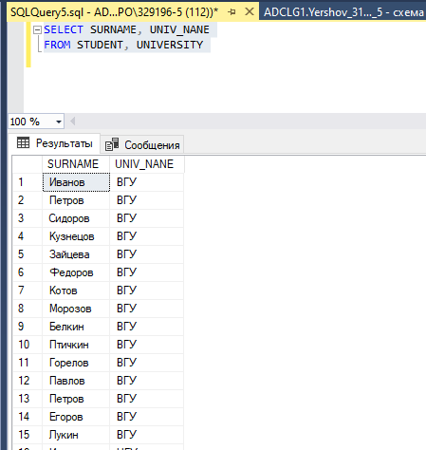

1. 2 запроса с использованием соединения двух таблиц по равенству;

SELECT SURNAME, UNIV_NANE, STUDENT.CITY, UNIVERSITY.CITY

FROM STUDENT, UNIVERSITY

WHERE UNIVERSITY.CITY=STUDENT.CITY;

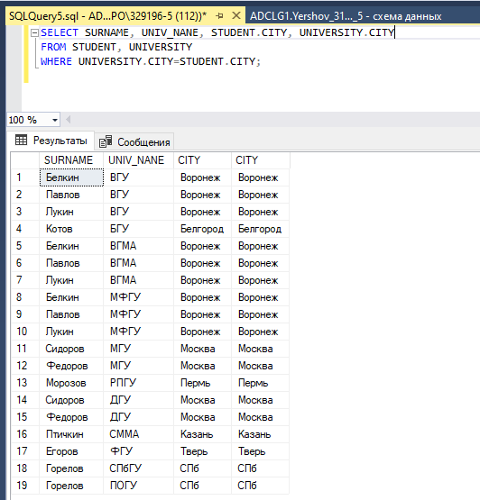

SELECT STUDENT.SURNAME, STUDENT.[NAME], LECTURER.[NAME], LECTURER.[SURNAME]

FROM STUDENT, LECTURER

WHERE LECTURER.[SURNAME]=STUDENT.SURNAME;

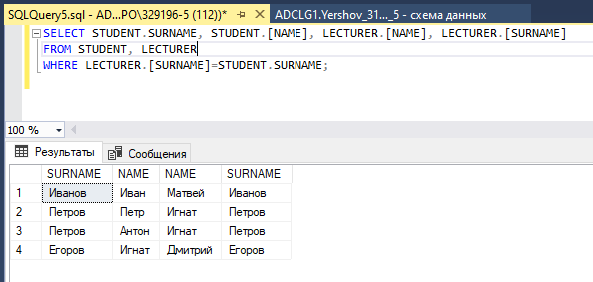

1. 1 запрос с использованием соединения двух таблиц по равенству и условием отбора;

SELECT STUDENT.SURNAME, STUDENT.[NAME], LECTURER.[NAME], LECTURER.[SURNAME]

FROM STUDENT, LECTURER

WHERE LECTURER.[SURNAME]=STUDENT.SURNAME AND NOT(LECTURER.[SURNAME]='Петров');

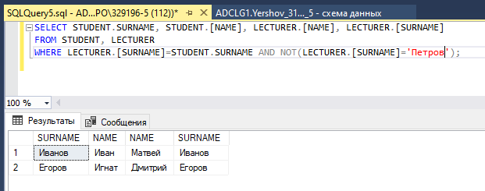

1. 1 запрос с использованием соединения по трем таблицам;

SELECT STUDENT.UNIV_ID, LECTURER.UNIV_ID, UNIVERSITY.UNIV_ID

FROM STUDENT, LECTURER, UNIVERSITY

WHERE STUDENT.UNIV_ID=LECTURER.UNIV_ID AND STUDENT.UNIV_ID= UNIVERSITY.UNIV_ID;

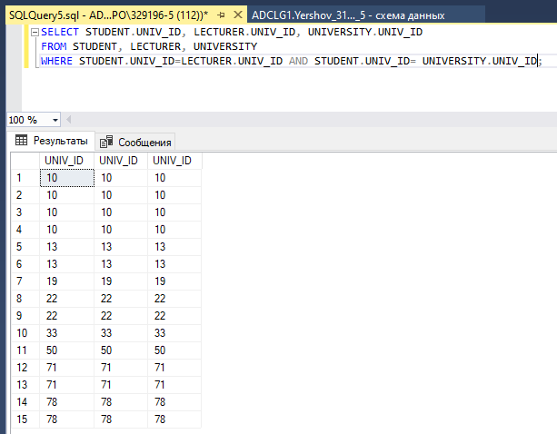

1. создать копии ранее созданных запросов на соединение по равенству на запросы с использованием внешнего полного соединения таблиц (JOIN).

SELECT SURNAME, UNIV_NANE, STUDENT.CITY, UNIVERSITY.CITY

FROM

STUDENT FULL OUTER JOIN UNIVERSITY ON STUDENT.CITY = UNIVERSITY.CITY;

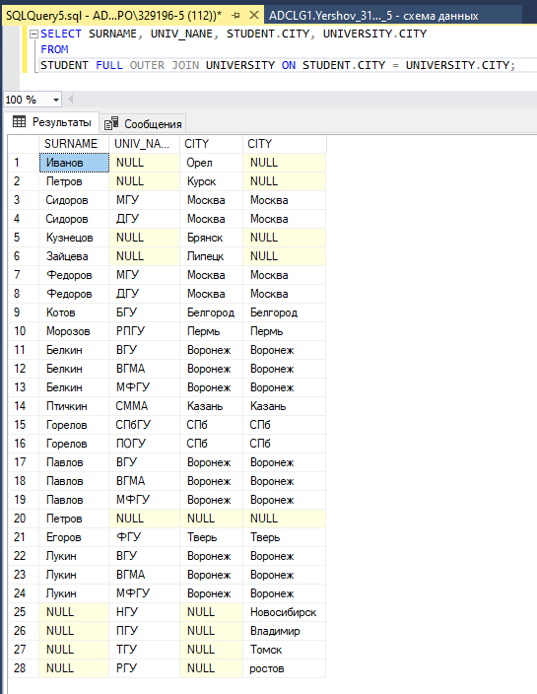

SELECT STUDENT.SURNAME, STUDENT.[NAME], LECTURER.[NAME], LECTURER.[SURNAME]

FROM

STUDENT FULL OUTER JOIN LECTURER ON LECTURER.[NAME]=LECTURER.[SURNAME];

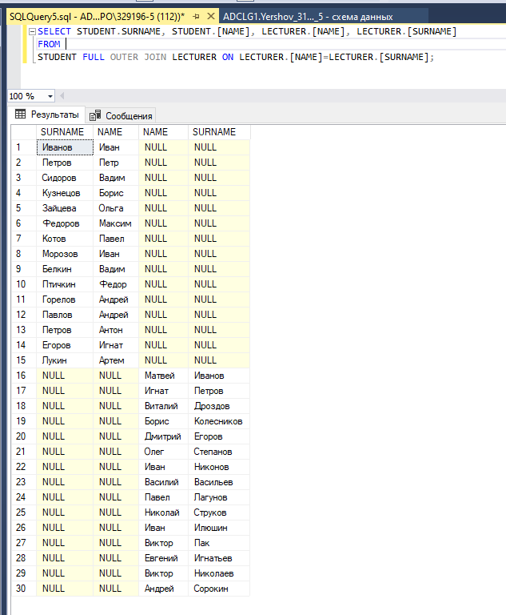

1. 1 запрос с использованием левого внешнего соединения;

SELECT EXAM_MARKS.STUDENT_ID, STUDENT.STUDENT_ID, SURNAME

FROM EXAM_MARKS LEFT JOIN STUDENT ON EXAM_MARKS.STUDENT_ID=STUDENT.STUDENT_ID;

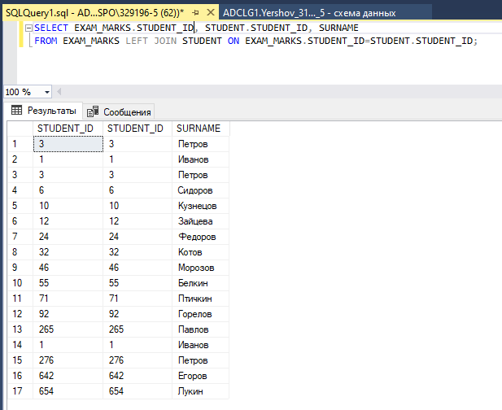

1. 1 запрос на использование правого внешнего соединения;

SELECT EXAM_MARKS.STUDENT_ID, STUDENT.STUDENT_ID, SURNAME

FROM EXAM_MARKS RIGHT JOIN STUDENT ON EXAM_MARKS.STUDENT_ID=STUDENT.STUDENT_ID;

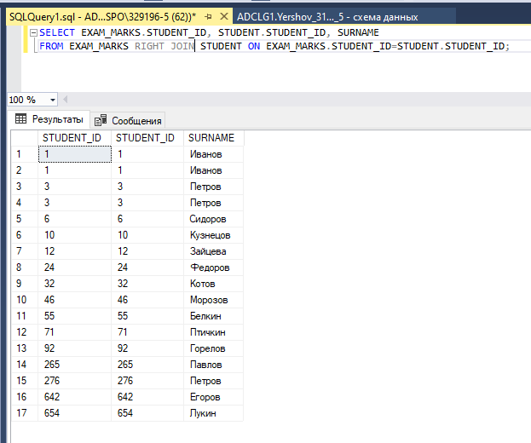

1. 1 запрос с использованием внутреннего соединения.

SELECT UNIVERSITY.CITY, STUDENT.CITY, STUDENT.STUDENT_ID, SURNAME

FROM UNIVERSITY JOIN STUDENT ON UNIVERSITY.CITY=STUDENT.CITY;

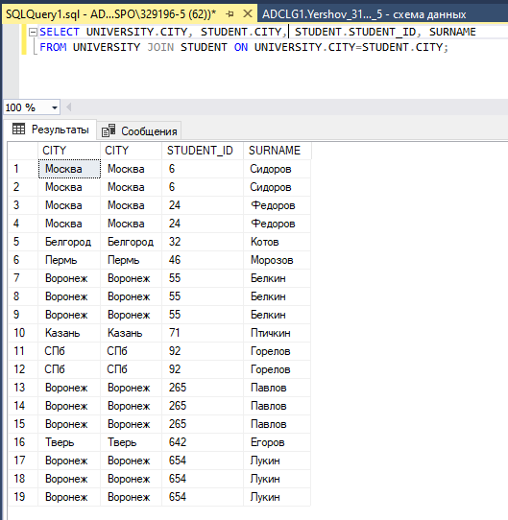

1. 1 запрос на проверку какого-либо условия через самосоединение.

SELECT stud.SURNAME, stud.[NAME], stud.UNIV_ID

FROM UNIVERSITY univ,STUDENT stud

WHERE stud.UNIV_ID=univ.UNIV_ID;

